**Resultaten bevraging intern begeleiders SWV NOP-Urk na aanmelding bij TC.**

Periode 2016-2017

1. **In welke maand is de leerling aangemeld bij de Toewijzingscommissie?**

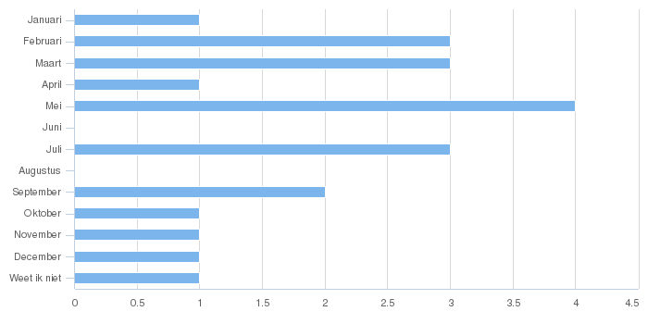

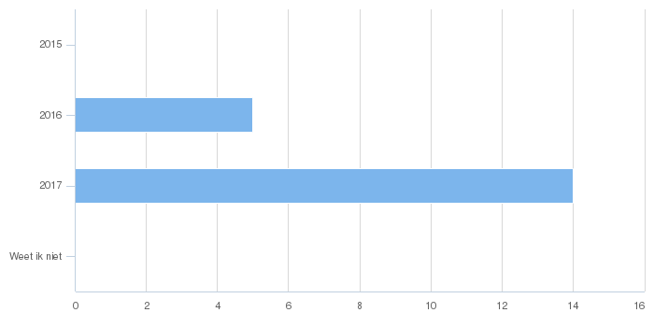

1. **De informatie op de website over de toewijzingscommissie is voor de school voldoende duidelijk**

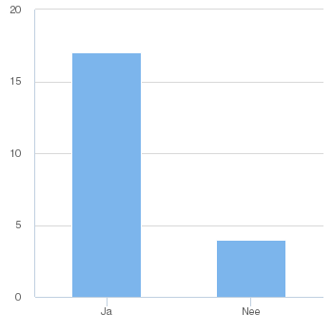

**Opmerkingen**

*-* Ik heb geen idee wat daar staat.

De site is niet toegankelijk voor mij.

- Site niet beschikbaar

- Slecht toegankelijk

- Wat super om te merken dat er zelfs in de topdrukte ook sprake is van flexibiliteit als het echt nodig is!

1. **Wij zijn tevreden over de gang van zaken tussen de aanmelding en bespreking**

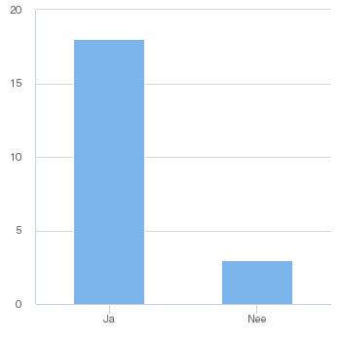

**4. Heeft u naar aanleiding van de vragenlijst nog op- of aanmerkingen?**

- Het was een duidelijke vragenlijst.

- Vragenlijst is zo uitgebreid dat er veelvuldig herhalingen plaatsvinden.

-Ik zou de communicatie graag meer open en transparant zien. Ook zou ik graag eerder de planning willen weten.

- Ging prima

- Aanmelding betreft overgang s.b.o. en s.o.,

het okr draagt in deze gevallen onvoldoende bij aan een goede beeldvorming.

- Soms staan er dubbele vragen in het document.

- Folder voor ouders met informatie over TC waarin ook belang van: als ouders in gesprek gaan met TC wordt benoemd.

1. **Vanuit de school waren aanwezig bij de bespreking in de Toewijzingscommissie**

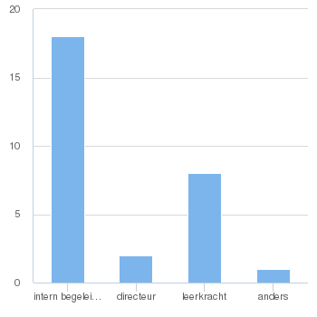

**Opmerking**

Deze leerling moet nog besproken worden, omdat er een horizontale verwijzing verkend wordt.

1. **Tijdens de bespreking hebben we de aanvraag voldoende kunnen toelichten**

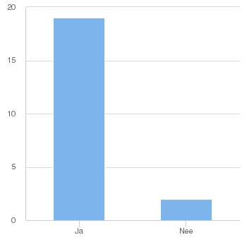

**Opmerkingen**

*-* De vragen vanuit de Optimist riepen door de woordkeuze in eerste instantie weerstand op. Dit is waarschijnlijk niet zo bedoeld. De TC stelde zich over het algemeen begripvol op. Dat is een prettige ervaring.

- Open gesprek. Beeld was overduidelijk.

- Het voelde als een gelijkwaardig gesprek

- De T.C. wilde graag dat er een intelligentieonderzoek werd afgenomen, voordat er een bespreking kwam. Hierdoor vertraagde de procedure.

1. **Wij kunnen ons vinden in de beslissing van de Toewijzingscommissie**



**Opmerkingen**

*-* Het is fijn dat zowel naar school als ouders heel goed bevraagd wordt zodat we eenduidig achter een verwijzing kunnen staan. Ouders voelen zich gehoord en begrepen ( iets wat ik achteraf vraag aan ouders)

- Aanmelding rondom handelingsverlegenheid gedrag. In verslag verwezen naar begrijpend lezen en onvoldoende handelen van school. Dit is een aanname daar er geen inzicht is geweest in de groepsplannen (tevens verantwoording).

- Ja, we zaten op dezelfde lijn

- Het zou fijn zijn als deze lijn van gespreksvoering vastgehouden kan worden. Graag meer op tijd op welk tijdstip je verwacht wordt als school.

- Uiteindelijk wel

- Jammer dat alles zo lang duurde, terwijl de nood hoog was.

- Het was fijn goed te bespreken waar de leerling beter af zou zijn : op het SO of SBO. Objectief meedenken is prettig wanneer er twijfel is waar een ontwikkeling het meest stagneert en de specifieke ondersteuningsbehoeften zich laten zien.

1. **Wij zijn tevreden over de wijze waarop we als school zijn geïnformeerd over de beslissing van de Toewijzingscommissie**



**Opmerkingen**

*-* Het is prettig dat er op korte termijn een verslag- toelaatbaarheidsverklaring komt na het gesprek bij de TC

- Stappen zijn besproken

- De vele externen die betrokken moeten worden voegen vaak niet altijd iets toe

- T.C. besloot tot nader onderzoek

- Onze leerling is op maandag 19 juni besproken. Ouders kregen de uitslag dinsdag 20 juni telefonisch te horen. Wij hebben de schriftelijke uitslag pas dinsdag 4 juli gekregen. Wij vinden dit verschil te groot. Op deze manier konden we dit niet goed bespreken met ouders.

- Vlot !

1. **Suggesties ter verbetering**

*-* Meer samenwerken, elkaars expertise in acht nemen.

- Ging goed

- Scholen meer zelf laten bepalen of ze iemand nodig hebben om de onderwijsbehoeften van de leerlingen in kaart te brengen. Minder drempels leggen, die als nieuwe indicatiedrempels worden ervaren.

- Meer vertrouwen hebben in de expertise die op de scholen aanwezig is.

- Een schriftelijke bevestiging van de beslissing zou een waardevolle aanvulling zijn op het dossier

- Het zou fijn zijn als er meer vertrouwen was in de deskundigheid van de school.

- Samen in gesprek gaan i.p.v. een negatief feedbackformulier sturen zou mogelijk meer constructief zijn.